2025年01月01日92号汽油单价7.36元/升
蒙KQA651
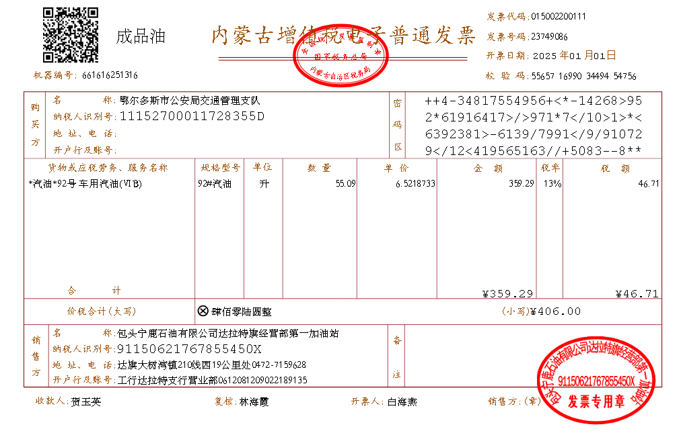2025年01月04日92号汽油单价7.42元/升
蒙K3831警
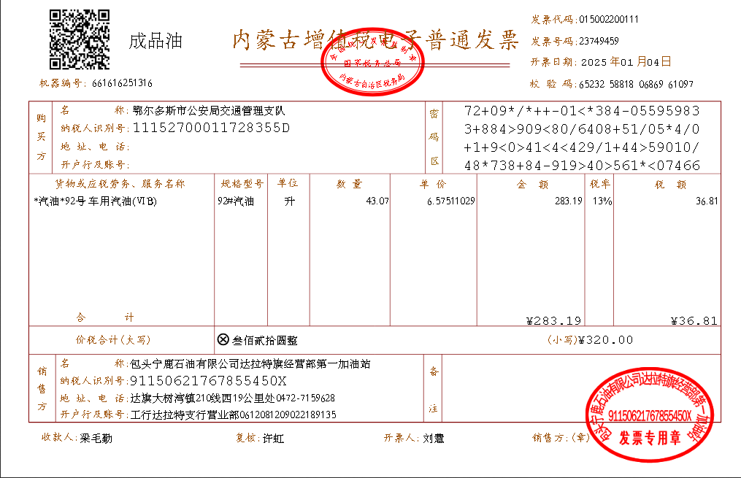

2025年01月04日92号汽油单价7.42元/升
蒙KA696C
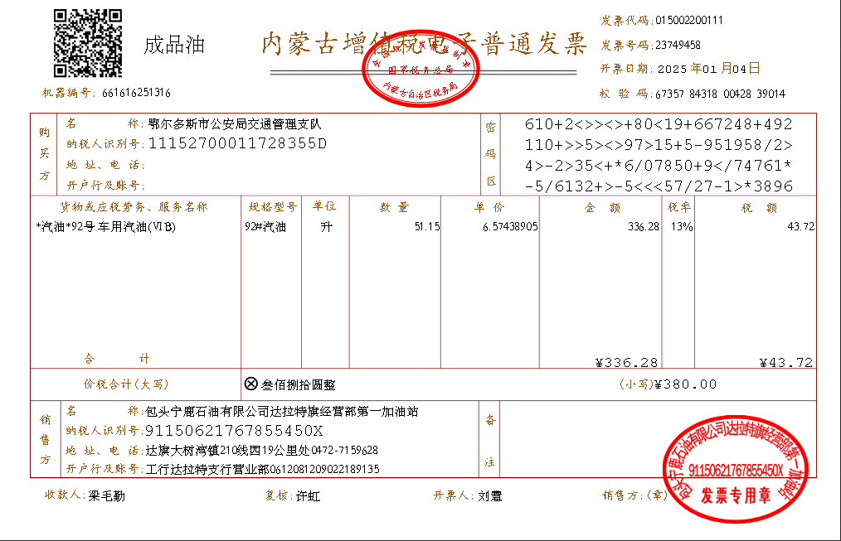
2025年01月05日92号汽油单价7.42元/升
蒙KQA651
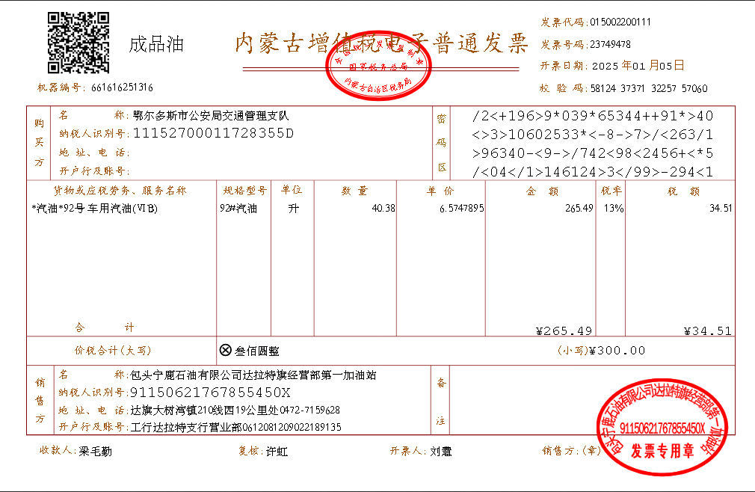

2025年01月06日92号汽油单价7.42元/升
蒙KA696C
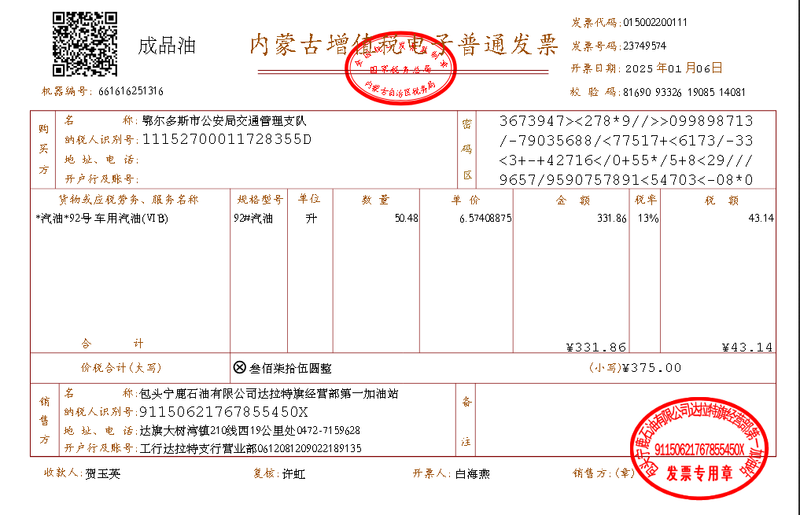
2025年01月07日92号汽油单价7.42元/升
蒙K3831警
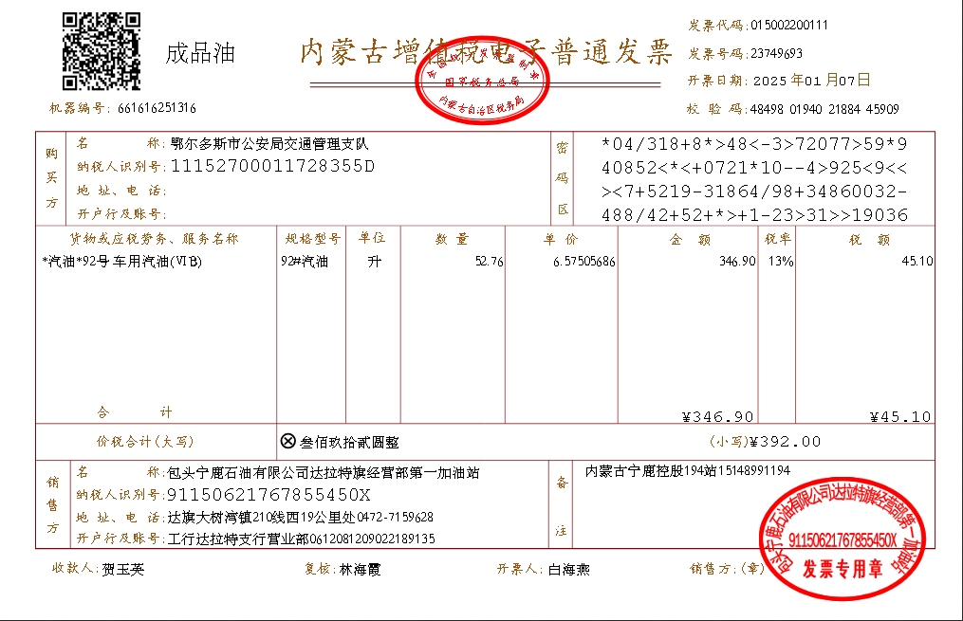

2025年01月13日92号汽油单价7.42元/升
蒙KQA651

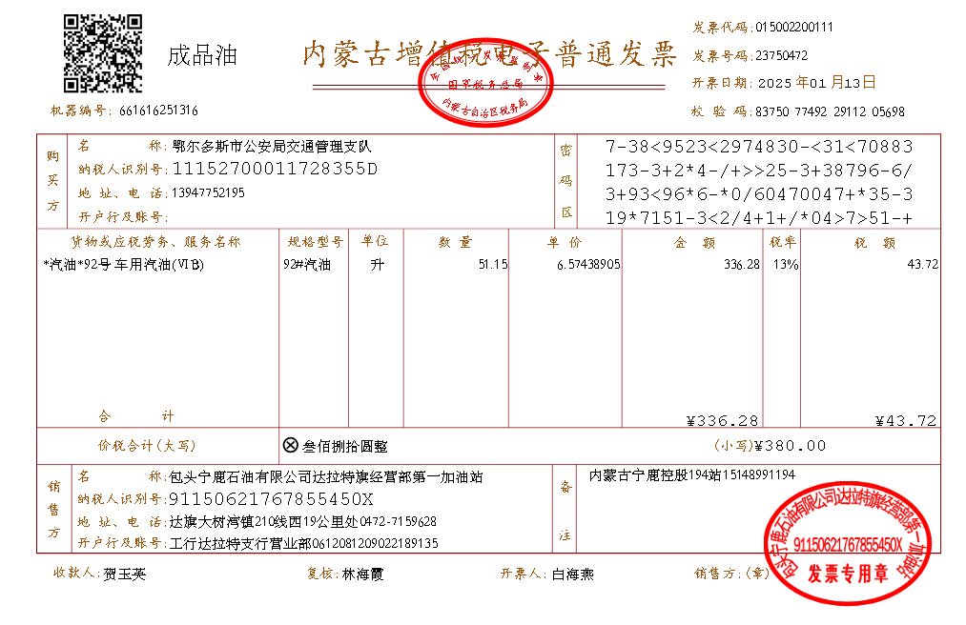
2025年01月13日92号汽油单价7.42元/升
蒙KA696C

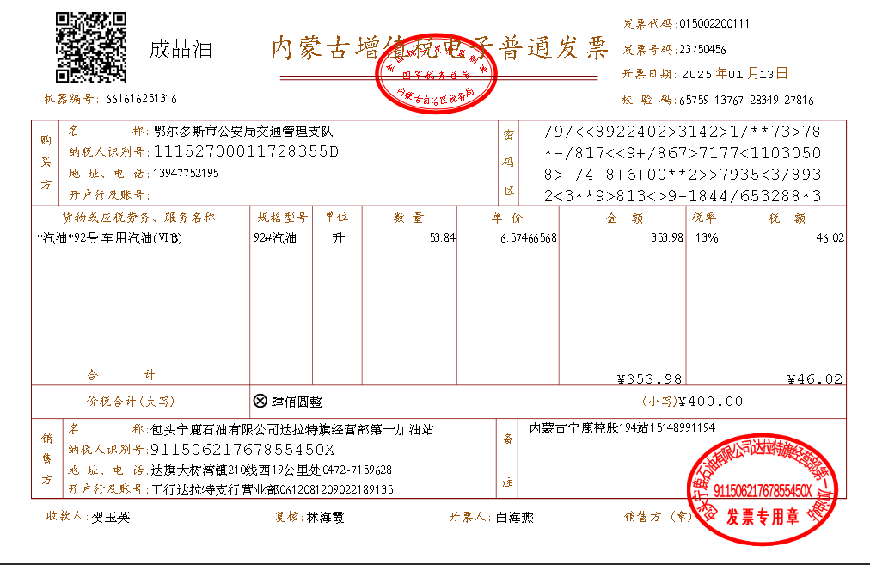

2025年01月15日92号汽油单价7.42元/升
蒙K3831警
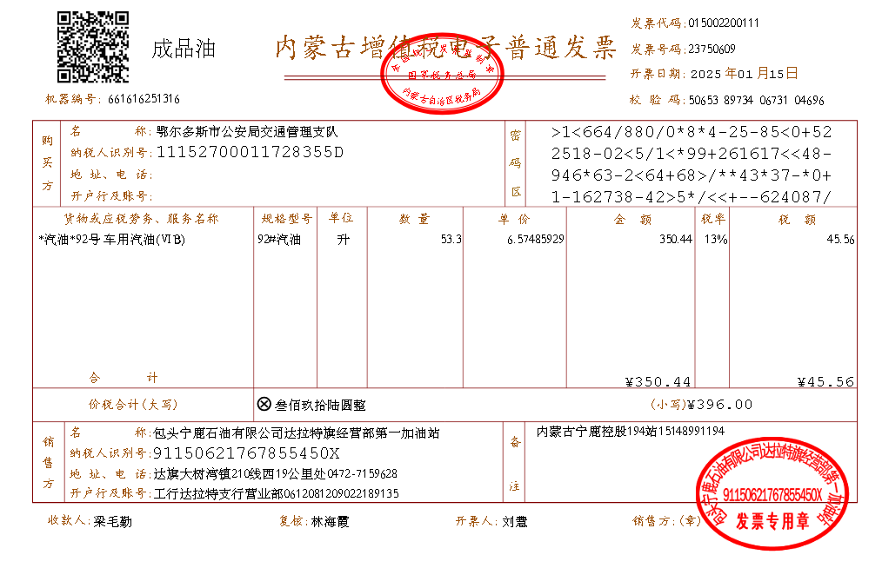
2025年01月17日92号汽油单价7.69元/升
蒙KQA651
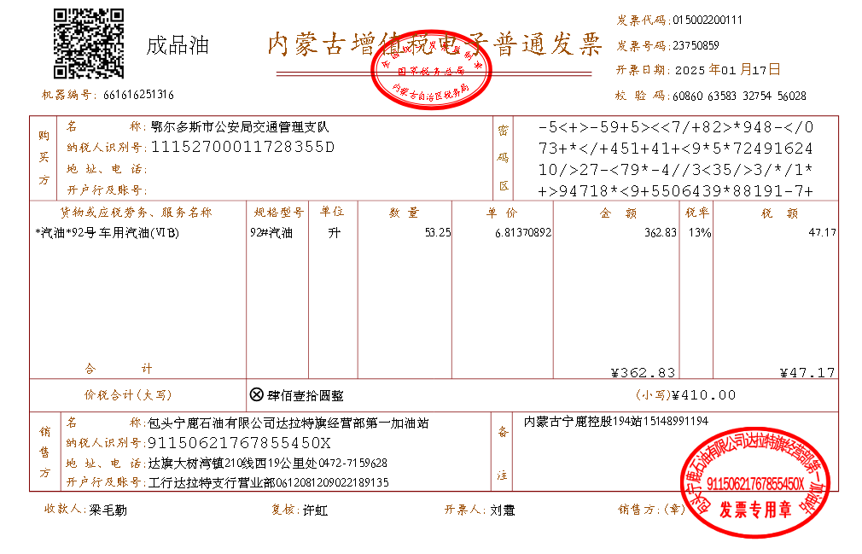

2025年01月18日92号汽油单价7.69元/升
蒙KA696C
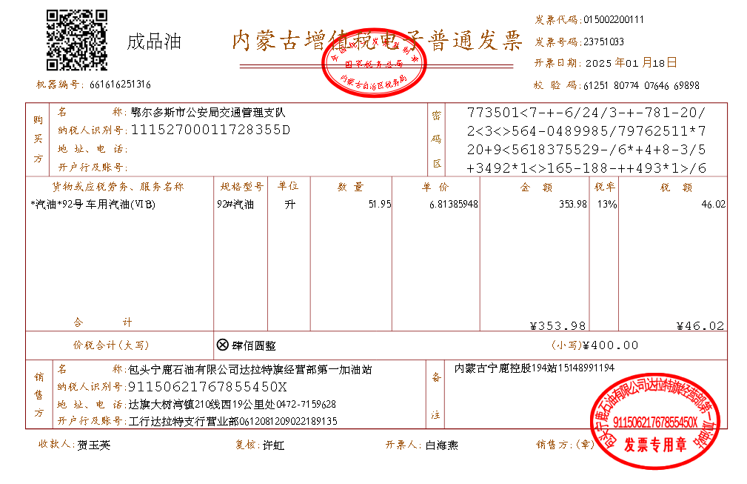
2025年01月19日92号汽油单价7.69元/升
蒙K3831警
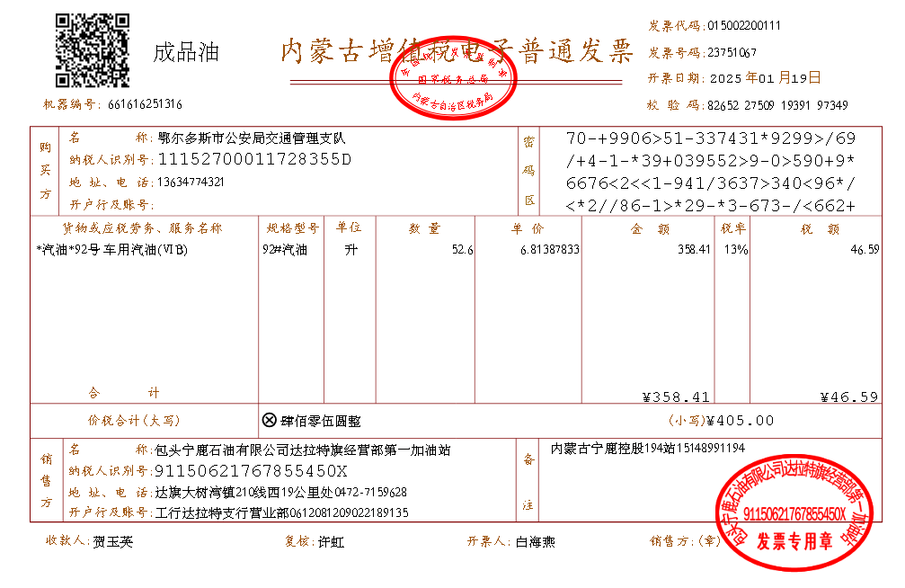

2025年01月20日92号汽油单价7.69元/升
蒙KA696C
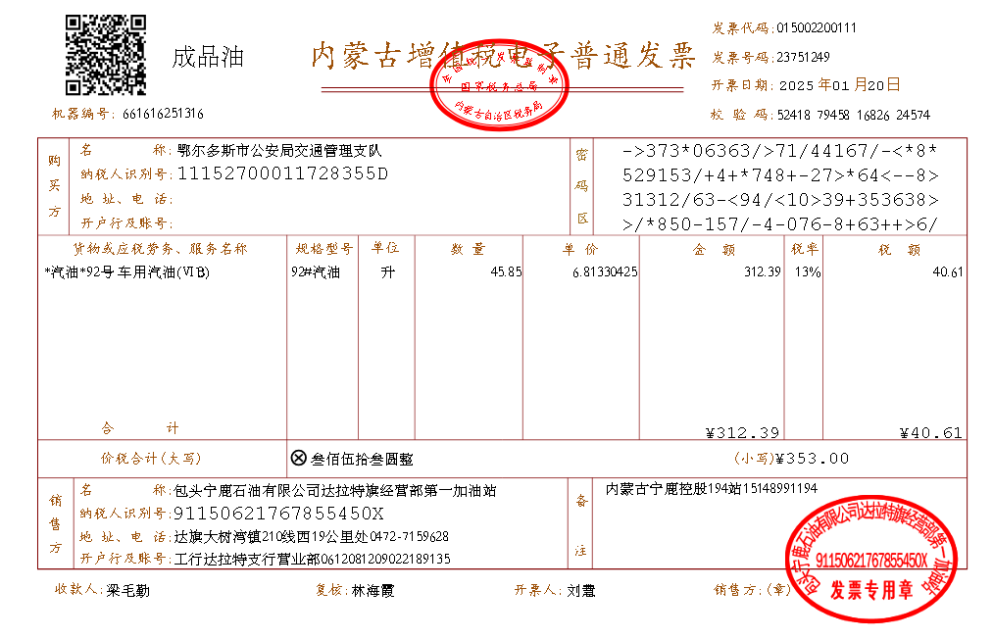
2025年01月20日92号汽油单价7.69元/升
蒙KQA651
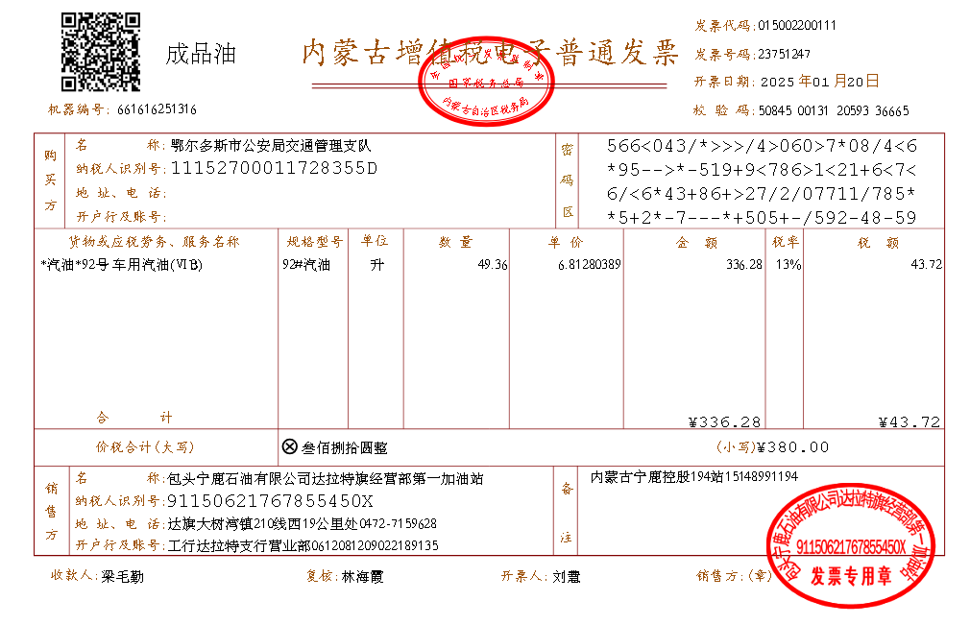

2025年01月23日92号汽油单价7.69元/升
蒙K3831警
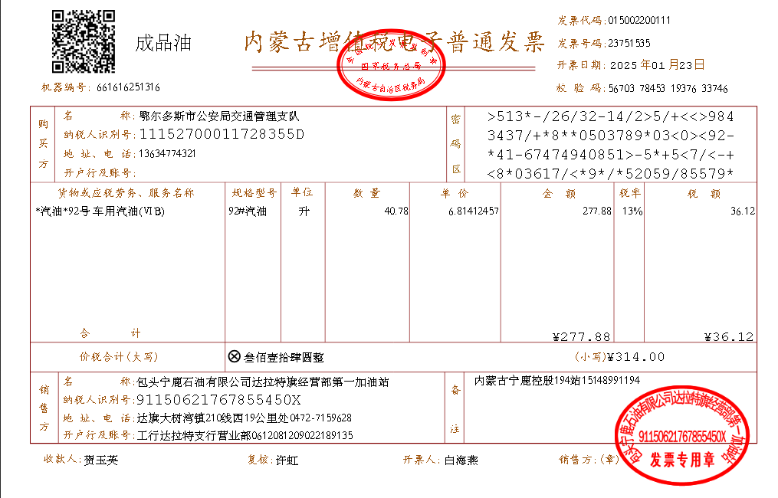
2025年01月24日92号汽油单价7.69元/升
蒙KA696C
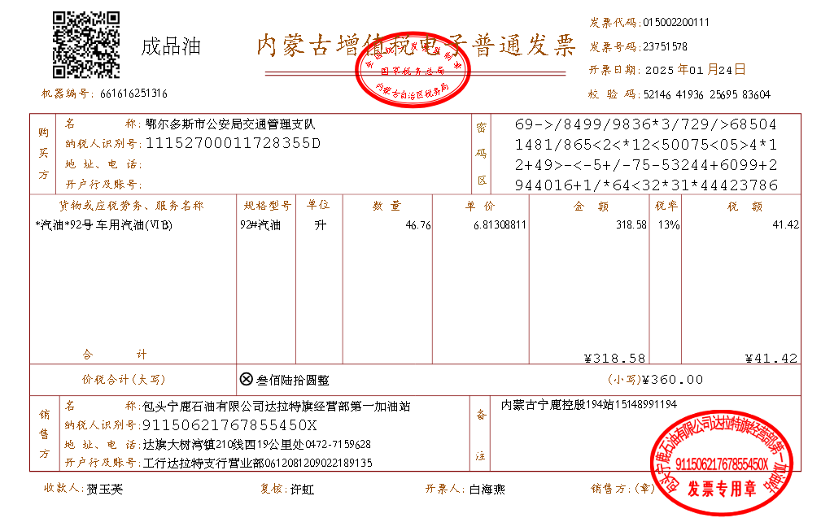.

2025年01月24日92号汽油单价7.69元/升
蒙KQA651
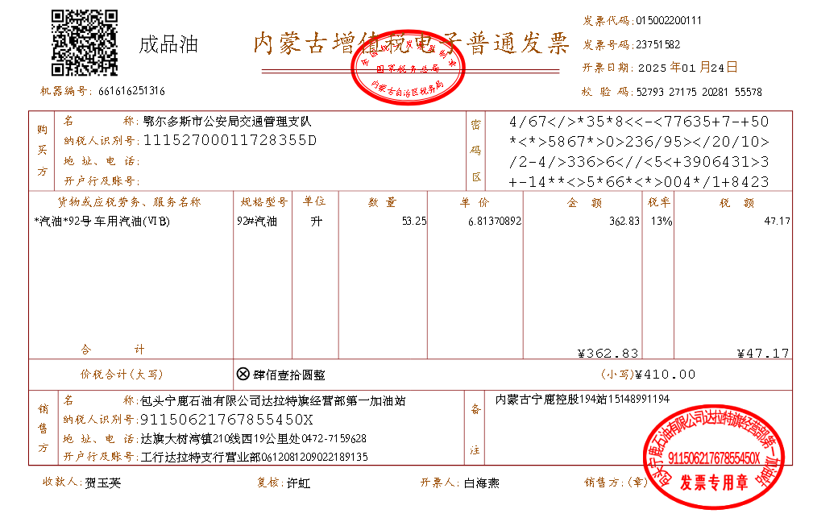
2025年01月25日92号汽油单价7.69元/升
蒙K3831警
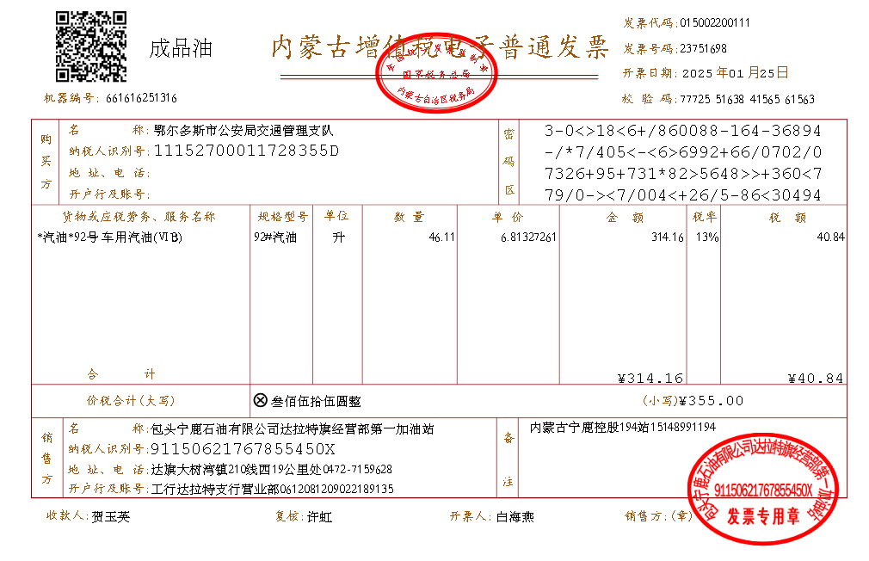

2025年01月25日92号汽油单价7.69元/升
蒙KQA651
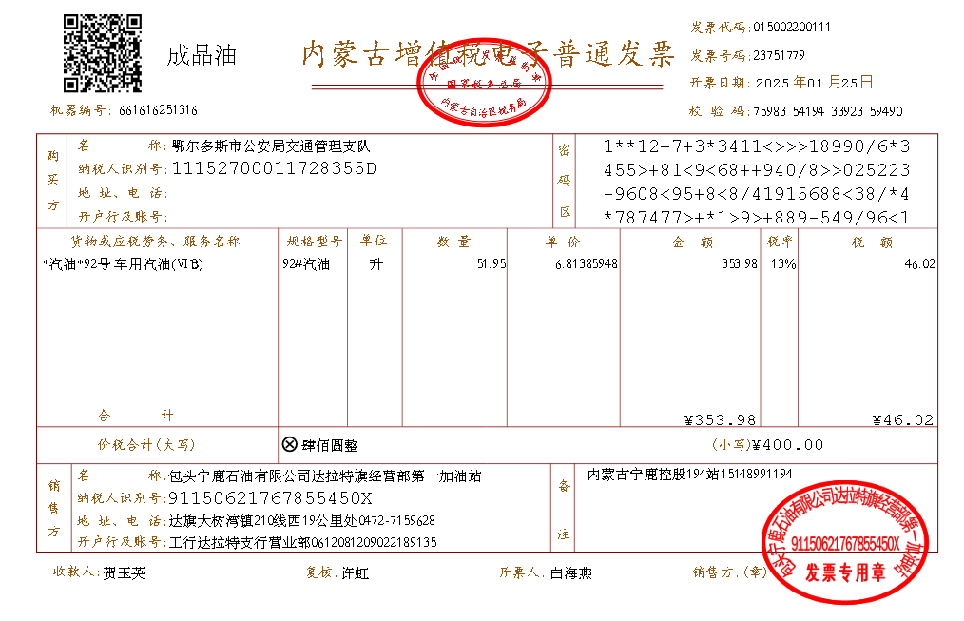
2025年01月28日92号汽油单价7.69元/升
蒙K3831警

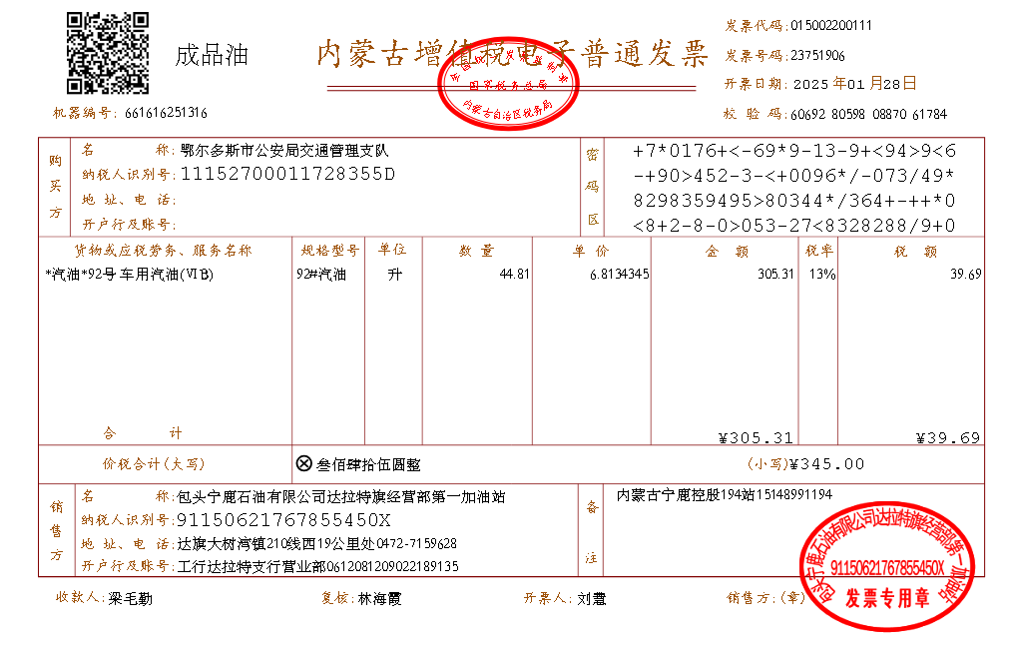

2025年01月31日92号汽油单价7.69元/升
蒙KA696C
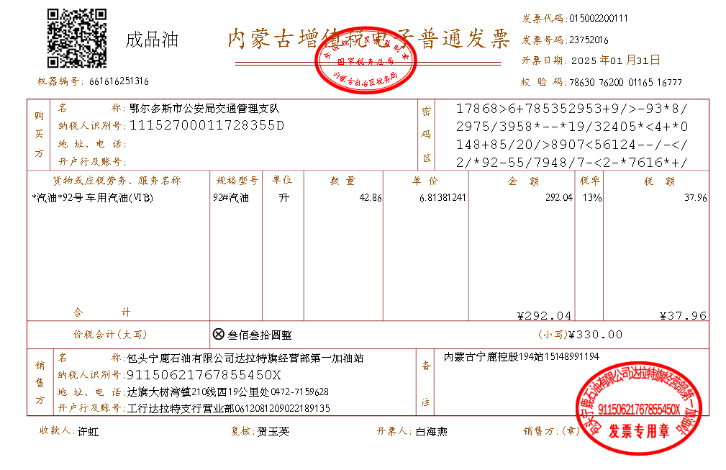
2025年01月31日92号汽油单价7.69元/升
蒙K3831警
